2026年深圳市高三年级第二次调研考试
基础写作评分细则
供稿：深圳实验学校高中部赵若英团队
龙岗区教科院余晓春团队、
华中师范大学龙岗附属中学冼泳彤等
【试题再现】
第一节 （满分15分）
假定你是李华。在外教组织的认识校园生物多样性的活动中，你所在的小组负责研究鸟类，并制作了“The Campus Bird Handbook”。请你代表小组在口语课上作分享，内容包括：
1. 研究过程；
2. 手册内容。
注意：
1. 词数80左右；
2. 请在答题卡的相应位置作答。

【参考范文】
（一）
Hello, everyone! I’m excited to introduce our group project and its final work, The Campus Bird Handbook.
First, we observed the birds that frequent our campus and took photos of them. Then, we searched for information online to identify each species. The knowledge we gained during the process contributed to the creation of The Campus Bird Handbook, which features ten common bird species. For each species, we provide a vivid picture and information about its living habits. Additionally, some fun facts about them can be found in the handbook.
Birds are an important part of our campus biodiversity. We wish this handbook could spark your interest in our feathered friends.
Thank you for listening!（108词）

（二）
Hello, everyone! On behalf of my group, I’d like to share our project and its final work, The Campus Bird Handbook.
Our project started with daily birdwatching and recording on campus. We also gathered information online and consulted our biology teachers to gain a deeper understanding of each bird species. As weeks passed, our random notes became a structured record—The Campus Bird Handbook. Twelve common bird species, such as swallows and pigeons, are included in the handbook, each illustrated with vivid photos showing their physical features. It also covers detailed descriptions of their living habits and ideal habitats on campus.
We wish this handbook could awaken your love for these feathered friends and deepen your appreciation for campus biodiversity.
Thank you for listening! (118词)

【各档给分范围与要求】
- 第五档（13-15分）
完全完成了试题规定的任务。
——覆盖所有内容要点。
——应用了较多的语法结构和词汇。
——语法结构或词汇方面有些许错误，但为尽力使用较复杂结构或较高级词汇所致。
——有效地使用了语句间的连接成分，使全文结构紧凑。
完全达到了预期的写作目的。
- 第四档（10-12分）
完成了试题规定的任务。
——虽漏掉一两个次重点，但覆盖所有主要内容。
——应用的语法结构和词汇能满足任务的要求。
——语法结构或词汇方面应用基本准确，些许错误主要是因尝试较复杂语法结构或词汇所致。
——应用简单的语句间连接成分，使全文结构紧凑。
- 第三档（7-9分）
基本完成了试题规定的任务。
——虽漏掉一些内容，但覆盖所有主要内容。
——应用的语法结构和词汇能满足任务的要求。
——有一些语法结构或词汇方面的错误，但不影响理解。
——应用简单的语句间连接成分，使全文内容连贯。
整体而言，基本达到了预期的写作目的。
- 第二档（4-6分）
未恰当完成试题规定的任务。
——漏掉或未描述清楚一些主要内容，写了一些无关内容。
——语法结构单调，词汇知识有限。
——有一些语法结构或词汇方面的错误，影响了对写作内容的理解。
——较少使用语句间的连接成分，内容缺少连贯性。
信息未能清楚地传达给读者。
- 第一档（1-3分）
未完成试题规定的任务。
——明显遗漏主要内容，写了一些无关内容，原因可能是未理解试题要求。
——语法结构单调，词汇知识有限。
——较多语法结构或词汇方面的错误，影响对写作内容的理解。
——缺乏语句间的连接成分，内容不连贯。信息未能传达给读者。
- 0分
未能传达给读者任何信息，内容太少，无法评判；所写内容均与所要求内容无关或所写内容无法看清。

【评分细则补充说明】
一、写作任务分析
- 角色/对象：李华代表小组在口语课上发言，听众为同学及外教，故语气应热情、自然、口语化，有一定的演讲感，避免写成书面说明文。
- 内容核心：以课堂口头报告为体裁，围绕两个规定要点展开：①研究过程（如观察、拍照、查阅资料、请教老师等）；②手册内容（如收录的鸟类数量、图片、习性介绍、趣味知识等）。
- 时态：描述研究过程用一般过去时；介绍手册现有内容用一般现在时；表达对听众的期望可用一般将来时或情态动词。

二、结构框架
- 段落一：
问候听众（已给出），点明发言身份（代表小组），并引出分享主题——The Campus Bird Handbook。
- 段落二：
1. 研究过程
1）描述小组如何开展研究，需体现过程性，例如：在校园内实地观察鸟类、拍摄照片；通过网
络或书籍查阅资料，识别鸟类种类；咨询生物老师，加深对各鸟种的了解等。
2）可适当提及研究历时或团队合作，以增强真实感，但非必须。
2. 手册内容
1）说明手册收录的鸟类数量（如10/12等具体数字，合理即可）；
2）介绍每种鸟的呈现方式，例如：配有生动的照片或图片；涵盖鸟类的生活习性、栖息地等信
息；附有趣味知识（fun facts）等拓展内容。
- 段落三：
1. 总结手册的意义或价值（如增进对校园生物多样性的认识）；
2. 表达对听众的期待（如希望激发大家对鸟类或自然的兴趣）。

三、补充
- 研究过程和手册内容两个要点未必需要均等分配篇幅，只要两点均有涉及、表达完整即视为符合题意；
- 手册内容中，若考生未提及具体鸟类数量，但对手册内容描述清晰充实，不应扣分；
- 若考生以介绍手册为核心目的，在叙述手册制作过程中涵盖了观察、查阅资料等研究环节，视为已满足“研究过程”这一要点，不应因结构编排有别于并列式写法而扣分；
- 若考生以某一种鸟类为例展开具体描写，但鸟类名称以拼音形式呈现（如“maque”等），考虑到鸟类英文名并非高中阶段核心词汇，只要内容合理、语意清晰，不因此扣分。

【特别提醒】
- 仔细判断：如发现考生抄写本试卷其他部分内容作为作答，该题按零分处理。
- 树立大局观，弘扬合作精神。人人评足基本量，鼓励多做贡献。

【评分样卷】
第五档 (13~15分)
样卷（1）
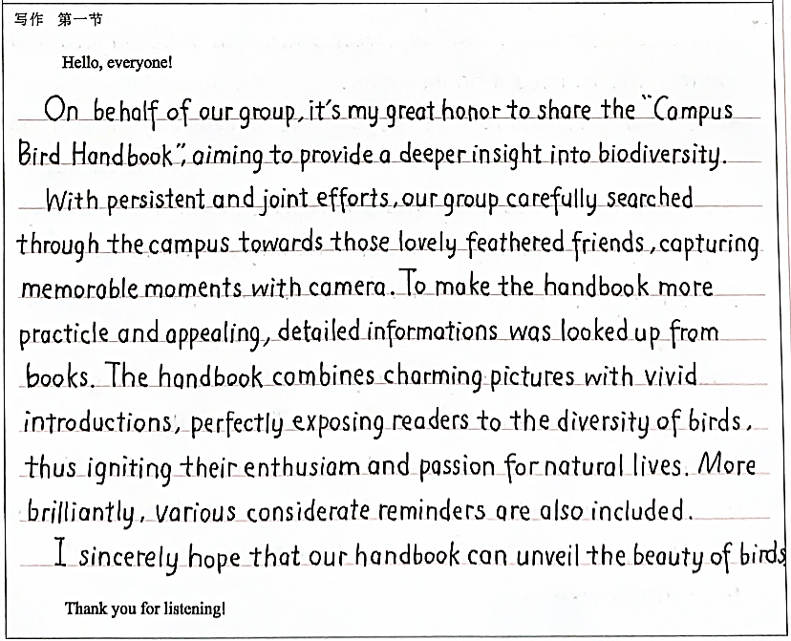

【得分】14分
【优点】
结构完整，紧扣任务要求：开篇问候点明分享主题，主体清晰呈现研究过程与手册内容，结尾礼貌收尾，符合口语课分享场景。
要点齐全，内容充实：完整覆盖 “研究过程（观察拍摄、查阅资料）” 与 “手册内容（图文介绍、拓展提示）” 两大核心要点，还关联了生物多样性的主题意义。
语言丰富，句式多样：词汇上persistent and joint efforts、capturing memorable moments、igniting their enthusiasm and passion等高级表达，提升了文采；句式上灵活运用了非谓语动词（aiming to...、capturing...、thus igniting...）、定语从句等结构，体现了较强的语言驾驭能力。
【不足】
存在少量拼写与语法笔误：informations 应改为 information，practicle 应改为 practical，enthusiam 应改为 enthusiasm。
个别表达欠自然，不够地道：如detailed information was looked up from books，natural lives可改为nature或natural life；various considerate reminders are also included表意模糊，让读者不明其意等。

样卷（2）
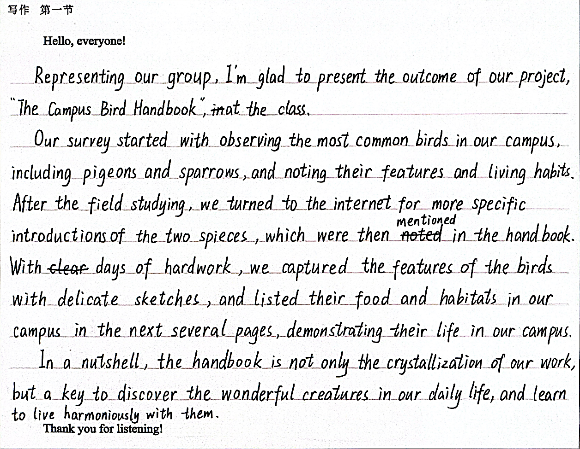

【得分】13~14分
【优点】
内容完整且细节具体：完整覆盖了研究过程与手册内容两大要点。研究过程清晰呈现了 “实地观察记录→网络查阅资料→绘制插图整理信息” 的完整流程，还举例提到了鸽子、麻雀等校园常见鸟类；手册内容也说明了 “插图 + 生活习性 / 栖息地介绍” 的呈现形式，细节充实，内容饱满，完全达成了写作目的。
语篇逻辑连贯，衔接自然：以“Our survey started with... → After the field study... → With days of hardwork... → In a nutshell...” 的顺序串联全文，层次分明，逻辑清晰，让听众能轻松跟上分享思路，体现了良好的语篇组织能力。
语言表达自然，贴合演讲的正式又亲切的语气；句式上，灵活运用了现在分词作状语、定语从句等结构，展现了较强的语言驾驭能力。
【不足】
存在少量拼写与语法错误。in the class应为in class；spieces应为species；搭配与表达不当：After the field studying地道表达应为After the field study/fieldwork；a key to discover搭配错误，应为a key to discovering等。

样卷（3）
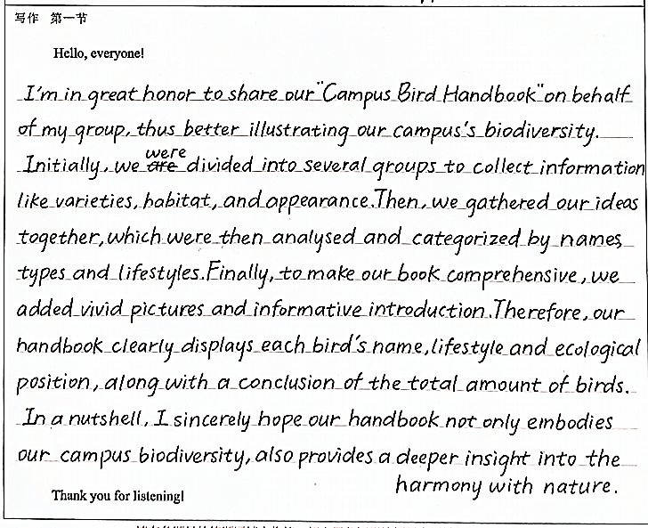

【得分】13分
【优点】
结构紧凑，内容丰富充实：全文完整覆盖了 “研究过程” 和 “手册内容” 两个核心要点，且细节饱满。研究过程按Initially →Then → Finally的逻辑，清晰呈现了分组收集信息、整理分类、完善手册的完整流程；手册内容也从鸟类的名称、生活习性、生态信息，到物种数量统计都做了介绍。
词汇与句式有亮点：使用了illustrating our campus’s biodiversity、analysed and categorized、comprehensive、embodies、provides a deeper insight into the harmony with nature等高级表达；句式上灵活运用了非谓语动词、定语从句等结构，展现了不错的语言功底。
【不足】
表达错误：I’m in great honor to share 应为 It’s my great honor to share 或 I’m honored to share；时态错误：Initially, we are divided into 应改为一般过去时 we were divided into；固定句式错误：not only embodies..., also provides... 缺少 but，正确形式应为 not only embodies..., but also provides...；个别用词不当：ecological position 表意模糊，更地道的表达是 habitat。
段首未缩进，是书写格式上的小瑕疵，若调整后卷面的结构感会更强。

第四档 (10~12分)
样卷 （4）

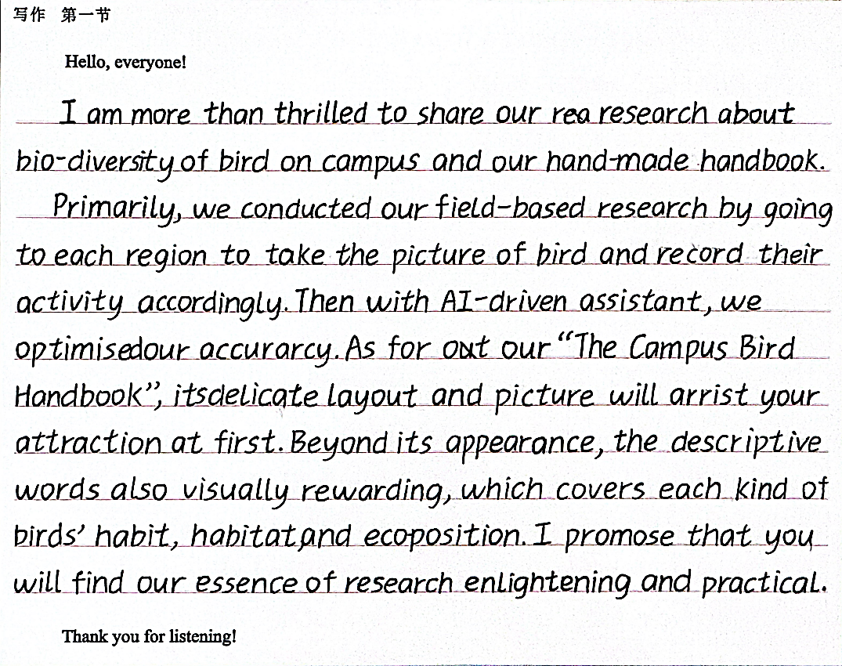

【得分】12 分
【优点】
逻辑清晰、结构完整：开篇点明分享校园鸟类手册的主题，主体部分提到了 “实地调研拍摄 + 借助工具优化信息” 的研究过程，也描述了手册 “排版精美、图文并茂、涵盖习性 / 栖息地信息” 的内容，整体覆盖了两大核心要点，达成了写作目的。
词汇运用有一定亮点，贴合主题：尝试使用了field-based research、AI-driven assistant、delicate layout、visually rewarding、enlightening and practical等表达，体现了一定的词汇积累。

【不足】
拼写和语法错误较多：bio-diversity of bird应为biodiversity of birds；picture of bird应为pictures of birds； accurarcy应为accuracy；arrist your attraction应为catch your attention；eco-position表意不明；promose应为promise；the descriptive words also visually rewarding缺少谓语动词，应为the descriptive words are also visually rewarding等。

样卷 （5）

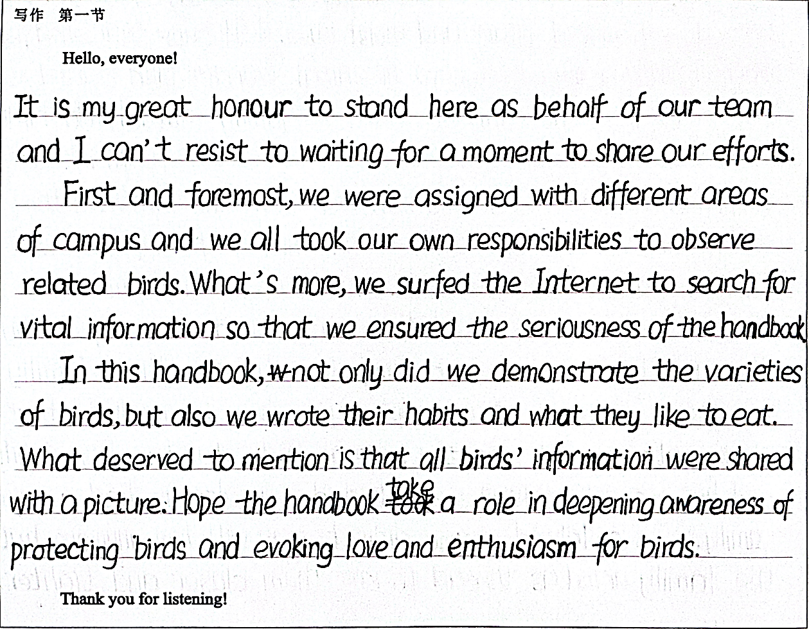

【得分】11~12分
【优点】
任务完成度较好，要点覆盖完整：主体清晰覆盖了两大核心要点：研究过程（分工观察、网络查资料）和手册内容（收录鸟类种类、习性、食物信息并配图）；结尾表达了对听众的期待，整体结构完整，完成了写作任务。
语篇逻辑清晰，衔接词运用得当：使用了First and foremost、What’s more、What deserved to mention等连接词，清晰串联起研究过程和手册内容，层次分明，让读者能轻松跟上分享思路。
句式有亮点，体现一定的语言能力: 尝试使用了部分倒装结构not only did we demonstrate...but also we wrote..., evoking love and enthusiasm等表达，展现了一定的语言驾驭能力。
【不足】
语法与搭配错误较多，部分影响表达准确性。固定搭配错误：as behalf of应为on behalf of；can’t resist to waiting应为can’t wait to或can’t resist waiting for;主谓一致错误：all birds’ information were shared中information为不可数名词，应改为was shared；Hope the handbook take a role中主语为单数，应改为takes；deserved可改为更自然的deserves；用词不当：seriousness of the handbook搭配生硬，可改为accuracy of the information或reliability of the handbook。

样卷 （6）
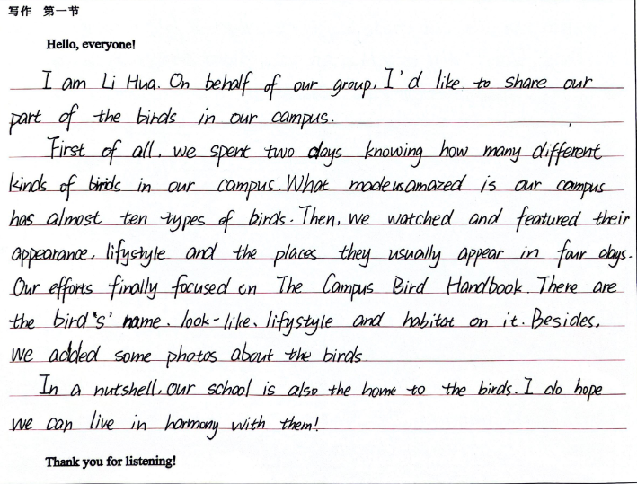

【得分】9~10 分
【优点】
基本完成写作任务，核心要点均有覆盖：主体清晰呈现了“调研统计鸟种观察记录特征整理制作手册”的完整流程，也介绍了手册包含的鸟类信息与配图，结尾升华到 “与鸟类和谐共处” 的主题，整体达成了写作目的。
语篇逻辑清晰，连接词使用得当：文中使用了First of all、Then、Besides、In a nutshell等连接词，清晰串联起研究过程与手册内容，层次分明。
内容细节具体，场景真实：提到了 “2天统计鸟种、4天观察记录”,“校园约 10 种鸟类”等具体数据，让研究过程更真实可信，体现了一定的写作巧思。
【不足】
语法、拼写与搭配错误较多，部分影响表达准确性。lifestyle重复笔误； look-like表意不当，应为appearance；bird’s单复数错误，应为birds’。语法与搭配错误： watched and featured their appearance搭配不当，应为observed and recorded their appearance/features；Our efforts finally focused on The Campus Bird Handbook搭配生硬，应为Finally, we turned our findings into The Campus Bird Handbook等。
部分句子结构简单，缺少句式变化，语言的丰富度略有不足。

样卷 （7）
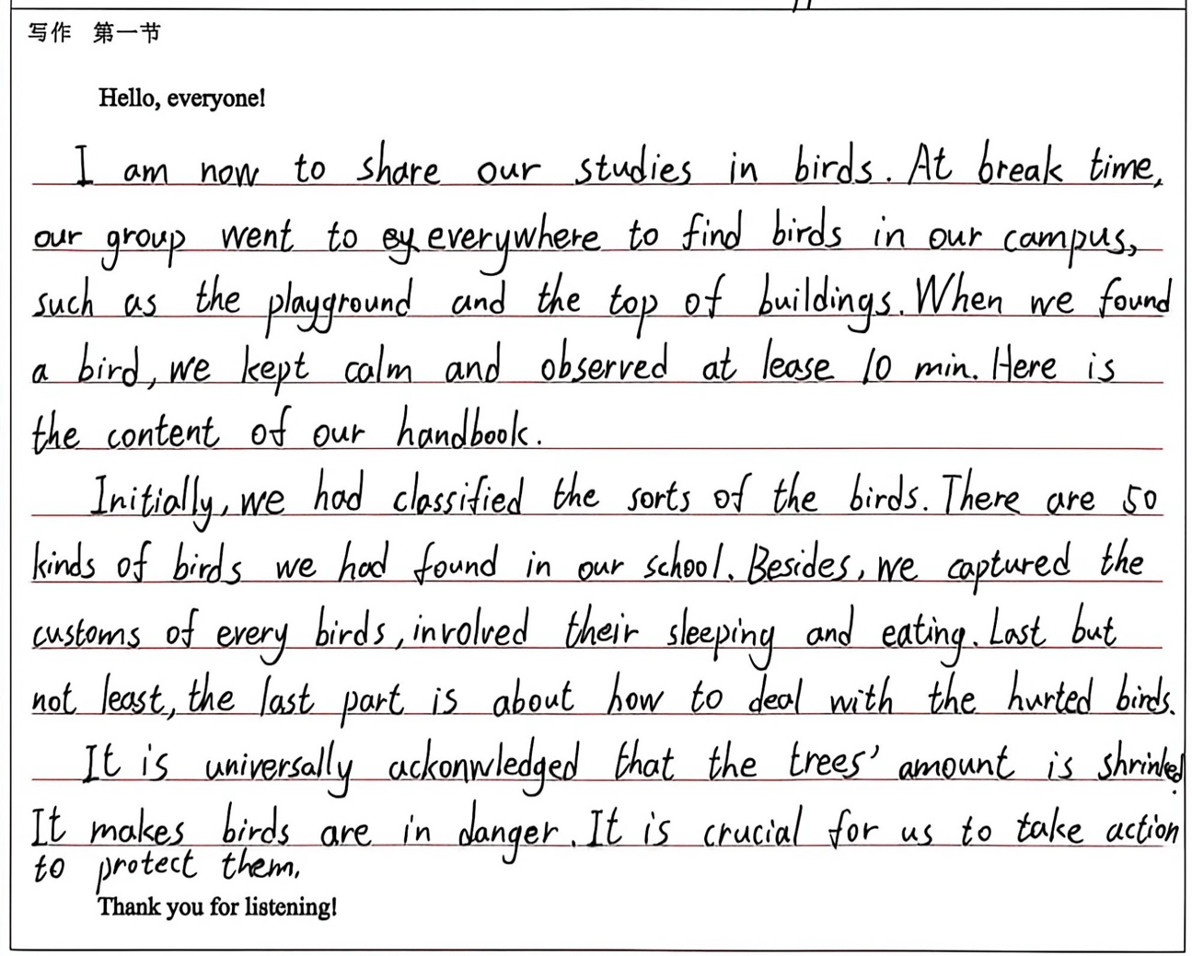

【得分】9~10 分
【优点】
基本覆盖写作任务的两大核心要点: 主体部分描述了 “课间校园观察鸟类” 的研究过程，也介绍了手册包含的鸟类分类、习性记录、救助方法等内容，结尾升华到保护鸟类的主题，整体完成了题目规定的基本任务。
语篇有基本逻辑，能尝试使用连接词: 文中使用了Initially、Besides、Last but not least等连接词，清晰梳理了手册内容的介绍顺序，层次分明，语篇具备一定的连贯性。
研究过程有具体细节，场景真实: 提到了 “课间去操场、楼顶观察”“每次观察至少10 分钟” 等细节，让研究过程更真实可感，体现了一定的写作巧思。

【不足】
语法、拼写与搭配错误较多，部分影响理解。
语法与搭配错误：I am now to share our studies in birds 句式错误，应为 I’m here to share our study on campus birds；went to everywhere 介词冗余，应为 went everywhere；at lease 拼写错误，应为at least；every birds 单复数错误，应为 every bird；involved their sleeping and eating 应为 including their sleeping and eating habits；how to deal with the hurted birds 中 hurted 为错误形式，应为 injured birds；It makes birds are in danger 句式错误，应为 This puts birds in danger；拼写错误：ackonwledged 应为 acknowledged；shrinked 应为 shrinking等。

第三档 (7~9分)

样卷 （8）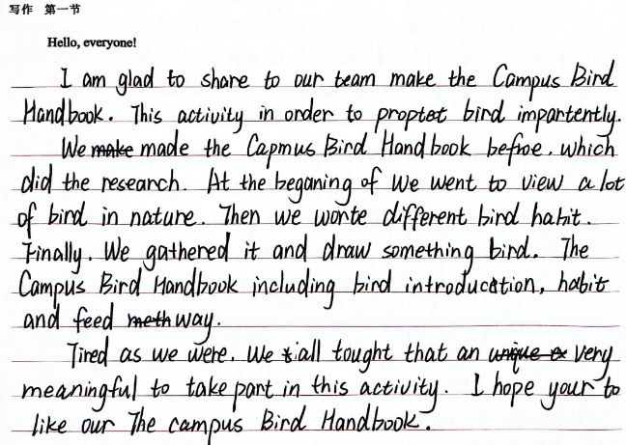

【得分】7~8 分
【点评】
本文基本完成了试题任务，框架清晰，要点覆盖较全。考生审题能力和篇章组织能力较好，受限于基础语法和词汇掌握不牢，语言呈现出明显的“中式英语”痕迹，影响了表达效果。
【优点】
作文的整体框架仍围绕 “分享校园鸟类手册” 展开，提及了制作手册的大致过程和手册包含的内容，尝试回应题目要求，未偏离主题。
【不足】
基础语法错误较多，如代词误用，主谓一致与时态，词性混淆，表达不地道，拼写及笔误。

第二档 (4~6分)

样卷 （9）
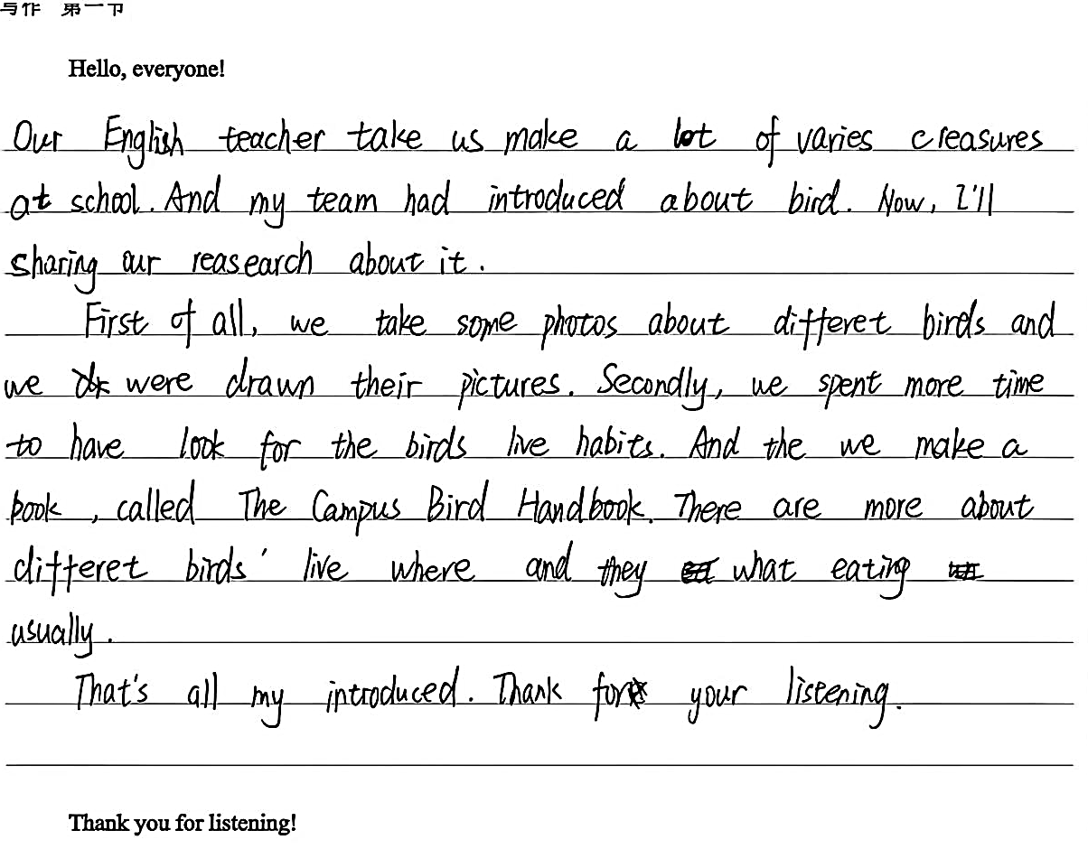

【得分】5~6分
【点评】
作文尝试回应写作任务，未完全偏离主题。作文框架仍围绕 “分享校园鸟类手册” 展开，提及了 “拍照、画图、观察习性、制作手册” 等基础环节，试图回应题目要求，体现了对任务的基本理解。
整体语言基础薄弱，问题较为突出。全文语法错误、拼写错误、句式混乱的问题普遍存在，时态不统一、搭配不当的问题也严重影响了内容的理解。

样卷 （10）

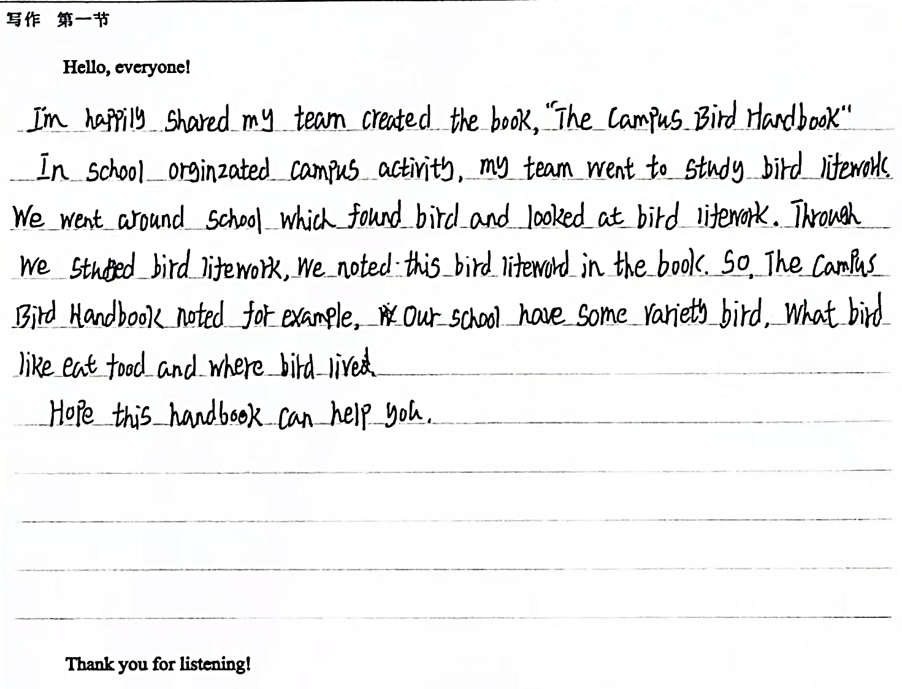

【得分】4 分
【点评】
这篇作文未能完成试题规定的写作任务。全文语法、拼写、句式问题密集，句子结构混乱，大量表达不符合英语基本规范，严重影响了信息的传达，读者难以理解核心内容。
文章内容极度单薄，既没有清晰呈现校园鸟类研究的过程，也没有完整说明手册的具体内容，对两个核心要点的回应都极为模糊笼统，完全没有达成预期的写作目的。同时，语篇缺乏基本的逻辑连贯性，段落层次不清，整体水平与题目要求差距较大。

第一档 (0~3分)
样卷 (11)
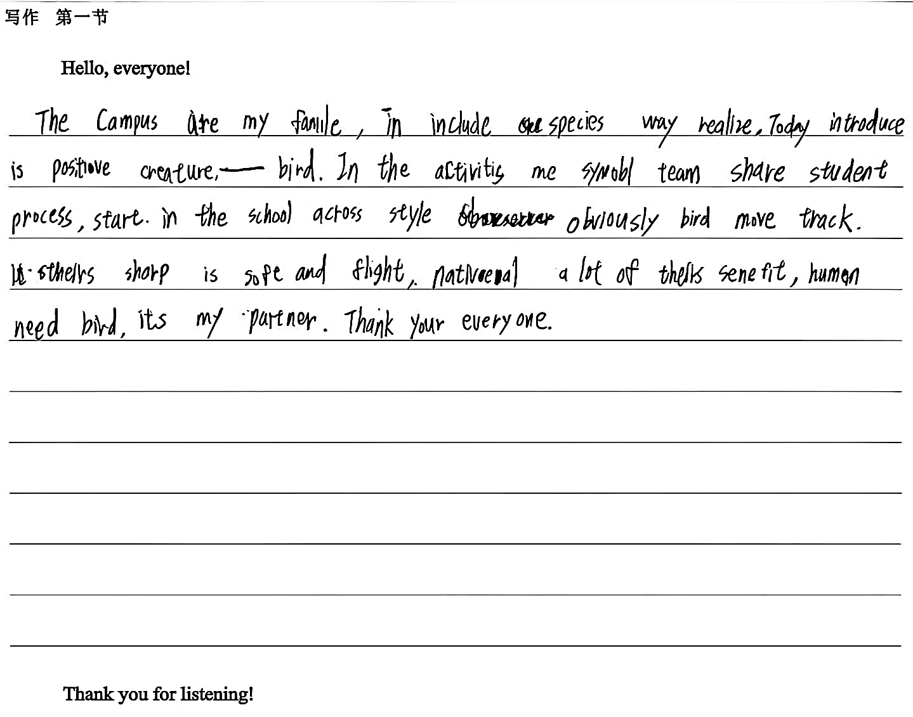

【得分】2~3 分
【点评】
这篇作文未能传达有效信息，基本无法完成试题规定的写作任务。全文存在大量单词拼写错误、语法混乱和表意不明的问题，句子之间缺乏逻辑关联，整体内容严重偏离题目要求，读者无法理解核心表达。
文章既没有回应“介绍研究过程”和“手册内容”两大核心要点，也没有清晰的主题和结构，语言错误已经完全阻碍了信息传达，无法达成任何写作目的。

